新型冠状病毒疫情背景下医学影像学实习教学方法的思考
高璐 徐贵平 杨健 强永乾
（西安交通大学第一附属医院医学影像科 陕西西安 710061 ）
摘要：由于新型冠状病毒的肆虐，各个高校响应国家部署延迟开学，日常的线下教学实践活动受到了极大影响。而医学影像学实习课程对于医学影像专业的学生来说是必不可少的。文章介绍了“雨课堂”、腾讯QQ视频教学、腾讯会议教学模式在线上教学实践中的运行情况，并阐述了它们各自的优缺点。在应急状态下，可以根据不同的需求采用这些网络教学工具，从而满足教学需求。
关键词：新型冠状病毒；医学影像学实习课程；线上教学
自2019年12月以来在中国武汉市爆发新型冠状病毒疫情，并在世界范围内迅速蔓延。该病毒在人群中普遍易感，传染性极强。虽然在消毒、通风、口罩、知识培训和测体温等看似严格的防控方法中，都对潜伏期的传染者无能为力，使广大师生的健康和生命仍会处于保护不力的重大危险中。为了减少人群的聚集，避免交叉感染，最终控制病情的传播及进展，教育部在全国范围内禁止在规定的开学时间前举行任何线下集中教学活动或集体活动，所有返校活动一律取消。广大学生因疫情影响无法按照计划正常的学习，遇到学习问题也无法解答和寻求帮助，而必须待在家里枯燥的守候，也不知道何时能恢复正常教学活动。而医学影像学的实习课程，主要是以教师带领学生观看影像资料，并且解答学生们的困惑，使学生们能够更好的将课堂上所学到的理论知识，运用到临床实践中，且对课堂上所学到的理论知识进行必要的补充，对于医学影像学专业的学生来说是不可或缺的课程。为了落实教育部关于防控新型冠状病毒肺炎是当前头等重要的大事的要求，倡导“停课不停学”教学理念，也为了不影响开学季全国广大学生的学业，我们学科系依据学校、医院的统一安排，将教学资源转移到线上课堂，使学生们足不出户就可以达到影像学实习课程的效果，是十分必要的。如何能让线上教学达到预期的目标，如何让教师及学生快速适应线上教学的新模式，如何使常用的线上教学平台，是目前疫情背景下需要思考的话题。
1.医学影像学实习课程的线上教学设计
随着信息技术的飞速发展和教学方式的迅速转变，利用网络技术的多种教学工具应运而生，如“雨课堂”、 腾讯QQ视频、腾讯会议。这些教学工具改变了以往的模式，打破了时间和空间的局限性，让学生随时随地的通过终端进行学习，扩大了授课对象，满足了国家职业教育发展的需求，增加了教师和学生在教学过程中的互动，促进教师由课堂管理者和知识传授者向学习指导者和促进者进行转化，此外学生还可以对教学内容进行回放，反复学习实践^{[1,2]}。
1.1 基于“雨课堂”的医学影像实习课程的教学设计
“雨课堂”是主要面向高等教育领域的教学工具，主要分为远程服务器、手机端及桌面电脑端三个部分^{[3]}。桌面电脑端（图 1）和手机端直接用于师生教学，远程服务器则用于支撑系统的运行和教学大数据的采集、存储、分析以及决策。软件界面则是基于PPT和微信。利用“雨课堂”教师可以将影像学实习胶片或者PACS内的图像插入到PPT中，此外还可以发送相关的视频、语音、课件到学生的手机上，在线将实习内容展示给学生，与学生进行互动、讨论。
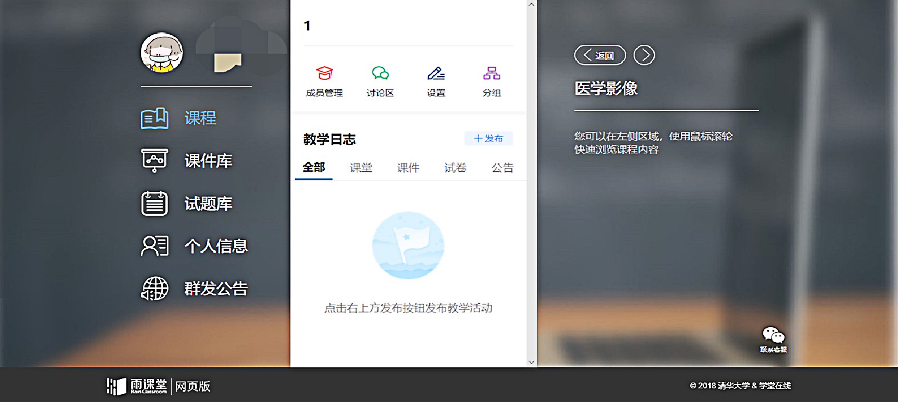

图 1 雨课堂桌面电脑端操作界面
课前，教师可以布置影像学实习课程相关的教学任务、选择恰当的教学资源，通过“雨课堂”将课件推送到学生手机终端，而学生则通过“雨课堂”查看教师发布的学习任务，进行预习。课中，教师引导学生们进行交流讨论，利用“雨课堂”获得的关于学生学习的相关数据及时调整课堂活动，并与学生进行弹幕互动。课后，学生通过“雨课堂”回顾学习资料以进一步巩固知识，并在相关讨论区进行师生交流^{[4]}。
1.2 基于腾讯QQ视频的医学影像实习课程的教学设计
腾讯QQ视频教学通过利用QQ群视频功能来实现，学生通过QQ群自主选择学习内容，从而达到掌握相关知识的目的。
开课前，教师把一学期讲授的医学影像学实习内容划分为若干个教学模块，从而以模块为单位准备教学资料，教学资料形式多样，可以是含有医学影像学图片资料的word文档，视频，PPT以及音频。然后，教师通过建立的QQ群，邀请学生加入课程学习平台，并把上课的时间和内容提前以预告的形式发布，以便学生进行“学前自测”。教师通过移动终端设备，打开QQ群中的“群视频”或“直播间”（图 2 A），即可进入直播室上课（图 2 B）。学生可以通过自测结果，决定是否要加入该模块的学习。如果自测成绩好，学生可以在直播时间学习其他知识点。如果自测成绩不理想，学生就可参加直播课程进行学习。开课过程中，教师利用群视频进行上课，与学生进行互动，同时教师可以采用控制麦序的方式邀请某个学生进行回答问题或者提问。课后，教师共享上课资料，并随时关注学生在QQ提出的问题并解答。学生通过从课程平台上下载直播课堂的学习资料（视频资料时间不超过10分钟），进行学习，并可以通过QQ群进行提问^{[5,6]}。
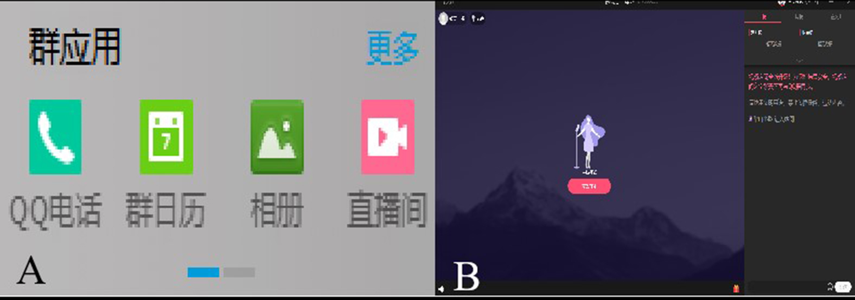
图 2 腾讯QQ视频电脑端操作界面
1.3 基于腾讯会议的医学影像实习课程的教学设计
利用腾讯会议可进行直播上课。上课前，教师需要在电脑或者移动设备上下载腾讯会议这款软件（图 3）。老师在上课前发布会议号。学生通过“加入会议”这一选项，直接输入老师发布的会议号和自己的真实姓名，就可以进入视频会议中，若是学生还没有加入到视频会议中，教师可以点击主界面上的“邀请”，将会出现上课的会议链接和ID号，复制到学生所在的微信群或QQ群，学生在手机或电脑上点击链接，就可加入到授课中来。上课中，教师可以播放提前准备好的PPT、word文档，并且进行讲解，在上课的过程中为了保持安静，教师可以点击“管理成员”图标，单击菜单上的“全体静音”，学生们就不能相互听见说话的声音。需要某个同学回答问题时选择“允许成员自动解除静音”图标就可以回答老师的提问。点击“聊天”图标时，还可以和学生进行文字对话。课后，教师可以word文档的形式上传学习资料和课后作业，学生也可以上传自己的作业给老师审阅。
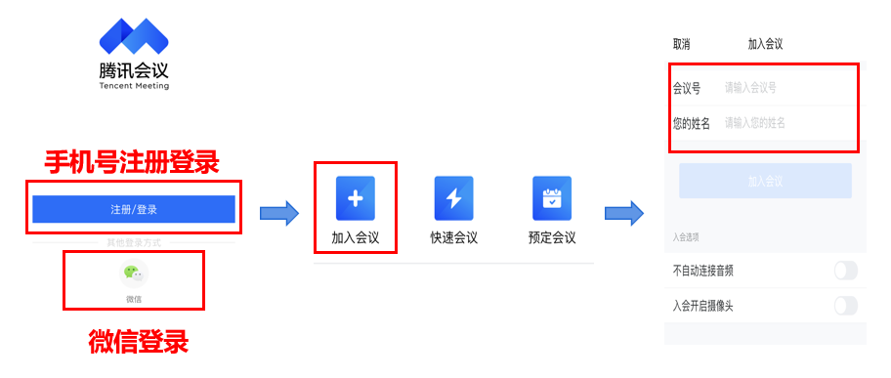
图3 腾讯会议手机界面操作流程
2. “雨课堂”、QQ视频、腾讯会议的线上教学方法的评价
“雨课堂”的出现，成功地将渗透到我们日常生活中的手机转变成学习工具，极大的方便了教学。且具有操作简便、简单易用的优点。再者，利用“雨课堂”能进行积极反馈。课内限时习题的存在，极大的提高了学生的注意力，弹幕功能更进一步提高学生的主动参与的积极性^{[3]}。学生所有的学习行为数据均被“雨课堂”采集，有助于教师量化了解学习效果以及把握学习生活轨迹。但是“雨课堂”也容易受到网络不稳定的影响，可能会在一定程度上影响授课进度的正常进行。并且题型比较单一，目前只能出选择题和投票题，另外“雨课堂”在编辑上不够完善，有待于不断改进。
QQ视频教学满足了学员个性化的学习需求，提高了学习效率。教师在讲课时，可以屏蔽外界声音的干扰，提高了教学质量，但是其课容量大，需要花费大量的时间需要制作视频和微课课程。
腾讯会议支持全平台运行，支持电话加入会议，打破了教学时间、空间的限制，视频抗抖动，画面质量较高，能够满足学生在家就可以进行学习，但是会因为用户过多而导致后台崩溃。
- 教学效果评价
在每节课程学习结束后，教师可以利用这些线上教学平台作为媒介，设计包括选择题、填空题、病例分析、影像学报告的书写、思维能力培训等多种形式的考试题目，将影像学与OSCA考站进行对接，组织学生进行网络考试，通过网络平台来反馈学生的考试结果，来测试教学效果，从而进一步了解学生对学习内容的掌握情况。
总之，在新型冠状病毒疫情特殊时期采用这些教学模式依然可以满足医学生影像实践教学学习的基本要求，为以后遇到类似的应急状况提供新的教学模式、方法及经验。
参考文献
[1] 李玲玲.“形势与政策”线上教学模式改革研究[J].无线互联科技，2019.16(11)75-76.
[2] 周涛，张敏锐，查志华.网络教学平台下计算机网络与通信课程的混合式教学设计[J].西部素质教育.2019.5(20)100-101.
[3] 多依丽，付晓岩，海军.“雨课堂”与传统教学模式的比较研究[J].大学教育，2017.(12)153-155.
[4] 王帅国. 雨课堂:移动互联网与大数据背景下的智慧教学工具[J].现代教育技术，2019.27(5)27-32.
[5] 马俊玉，江芊.掌握学习理论在QQ视频教学中的应用研究[J].经贸实践，2017.（18）333.
[6] 马俊玉，江芊. QQ视频教学—个性化学习的探索—以《大学英语B》为例[J].疯狂英语（理论版），2017.(4)21-24.

作者简介
高璐（1992-）女（汉族），陕西省商洛市，住院医师，硕士研究生，研究方向：神经影像。
联系方式：E-mail:lugao508@163.com 电话：15829922602

